МУНИЦИПАЛЬНОЕ БЮДЖЕТНОЕ ДОШКОЛЬНОЕ ОБРАЗОВАТЕЛЬНОЕ УЧРЕЖДЕНИЕ

ЦЕНТР РАЗВИТИЯ РЕБЕНКА – ДЕТСКИЙ САД № 2 «РОМАШКА»

ДАНКОВСКОГО МУНИЦИПАЛЬНОГО РАЙОНА ЛИПЕЦКОЙ ОБЛАСТИ _____________________________________________________________________________

399851, Липецкая область г.Данков, ул.Мичурина,11/1 тел./факс 8(47465) 6-40-61

**Мастер-класс для педагогов «Изготовление и применение тренажеров для проведения дыхательной гимнастики с детьми»**

**Цель** мастер-класса: обучение педагогов изготовлению и правильному использованию тренажеров для дыхательной гимнастики.

**Задачи:**

- рассказать о необходимости регулярного проведения дыхательной гимнастики с детьми; - учить педагогов изготавливать тренажеры для дыхательной гимнастики;

- создать благоприятную атмосферу в коллективе, посредством увлечения общим делом.

**Оборудование и материалы**: цветная бумага, ножницы, клей-карандаш, трафареты для листиков, нитки.

Ход мастер- класса:

**1. Вводная часть.**

– Здравствуйте, уважаемые коллеги. Я рада видеть вас и предлагаю Вам сегодня узнать, как можно изготовить простые, но в тоже время интересные тренажёры для дыхательной гимнастики. Но сначала несколько слов о том, почему так важно заниматься дыхательной гимнастикой с детьми.

Развитие дыхания – является одной из важных задач в работе с дошкольниками. Упражнения на дыхание широко используются как в работе по развитию речи детей (при постановке сложных звуков, работе над темпом, громкостью, интонационной выразительностью и плавностью речи), так и в оздоровительной работе. Они способствуют:

- насыщению каждой клеточки организма кислородом,

- повышению общего жизненного тонуса,

- сопротивляемости организма к различным простудным заболеваниям дыхательной системы (бронхитов, синуситов, ларингитов и др.),

- стимулируют работу сердца, головного мозга, нервной системы.

Существует очень много интересных упражнений (комплексы дыхательной гимнастики) для развития дыхания детей дошкольного возраста, которые обязательно включаются в различные виды детской деятельности: занятия по развитию речи, познавательному развитию, физкультурные занятия, утреннюю гимнастику, гимнастику пробуждения и как самостоятельные игры-упражнения с различными атрибутами, игрушками – тренажёрами.

**2. Демонстрация тренажеров и принципа их работы.**

Тренажеры для дыхательных упражнений можно сделать своими руками, они не требует больших материальных затрат. Вот, например, изготовленные тренажёры: «Помоги лягушке добраться до кувшинки», «Посади бабочку на цветок», «Не дай осам добраться в банку с вареньем», «Помоги ветру сдуть все листочки с дерева», «Узнай тайну ракушки», «Не дай мышонку съесть сыр», «Посади божью коровку (бабочку) на цветок», «Не дай червячкам съесть яблоко».

Цель упражнений с тренажёром - укрепление дыхательных мышц, стимуляция работы верхних дыхательных путей, носоглотки, обеспечение вентиляции легких во всех его отделах.

**3. Практическая часть:**

-Ну, а сейчас я покажу вам как быстро и несложно можно изготовить интересный тренажер для дыхательной гимнастики «Сдуй шапку одуванчика». Перед вами лежит бумага, клей, ножницы, шаблоны лепестков и белые нитки. Сначала рисуем стебель с листьями одуванчика, вырезаем и приклеиваем на основу, затем берём нитки, связываем их между собой, и приклеиваем к верней части стебля, далее вырезаем серединку и клеем на ниточки, затем обводим с помощью шаблона лепестки, вырезаем и приклеиваем к ниточкам.

Вот, наш тренажёр готов.

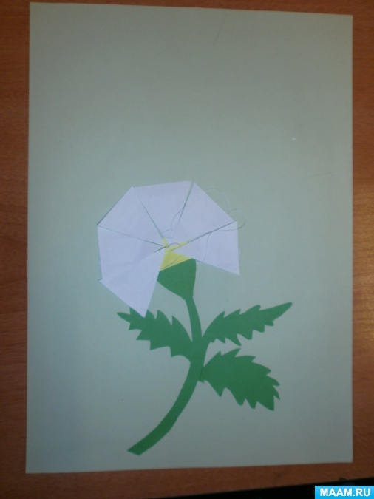 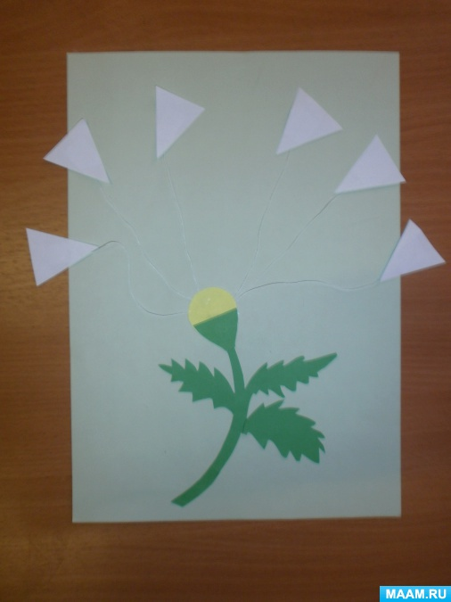

Сейчас мы его испробуем, нам необходимо закрыть лепестками ниточки, сделать глубокий вдох через нос подуть на лепестки. (Необходимо, прежде всего, сформировать у детей плавный ротовой выдох).

Однако помните, что дыхательные упражнения быстро утомляют детей, могут вызвать головокружение, поэтому они должны быть ограничены во времени.

**4. Заключительная часть.**

Спасибо вам большое за то, что приняли участие в мастер-классе. Надеюсь, полученная информация поможет вам в работе по сохранению и укреплению здоровья детей и взрослых..